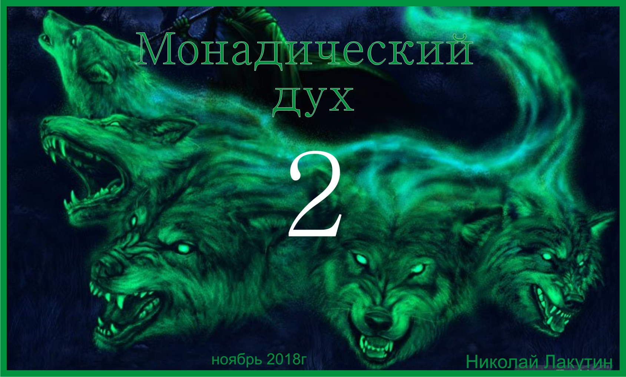

Введение
Здравствуйте, дорогие друзья. Первую часть рукописи «Монадический ДУХ» я написал после третьей клинической смерти, из моей биографии Вы знаете о том, что их было три. На самом деле больше, просто перестал их фиксировать. Процесс умирания участился настолько, что я стал прыгать из одного мира в другой практически свободно, уже не испытывая при этом негативных чувств. По возвращению «сюда» обычно писались «фантастические» книги. Эта рукопись не исключение, мне наконец-то объяснили то, что интересует каждого из Вас...

Фэнтези

Желательно бы конечно тем кто открыл эти строки впервые для себя, ознакомиться с первой частью рукописи «Монадический ДУХ», а так же с биографией автора, то есть меня, для лучшего понимания что к чему, зачем и сколько... ну да, приступим...
Начну эту работу с... скажем так, с притчи. Притчи от... скажем так, имени Бога которую передал Нил Дональд Уолш:

Однажды была Душа, которая знала, что она есть свет. Это была новая Душа, и ей очень сильно хотелось опыта. «Я есмь свет, — говорила она. — Я есмь свет». Однако все знание об этом и все слова, сказанные об этом, не могли заменить опыта. В тех сферах, откуда пришла эта Душа, не было ничего, кроме света.
Каждая Душа там была великой, каждая Душа была великолепной, каждая Душа сияла всем блеском Моего потрясающего света. Таким образом, эта маленькая Душа была подобна пламени свечи на фоне солнца. Находясь посреди величайшего света, частью которого она являлась, она не могла видеть себя, равно как и ощущать себя как то, Кем и Чем Она является в Действительности.
Случилось так, что эта Душа не переставала жаждать познания самой себя. И настолько велика была эта жажда самопознания, что однажды Я сказал: «А знаешь ли ты, Малышка, что ты должна сделать, чтобы утолить эту свою жажду?»
«Что, Боже, что? Я сделаю все что угодно!» — сказала маленькая Душа. «Ты должна отделить себя от всех нас, — ответил Я, — и затем ты должна будешь призвать на себя тьму».
«Что такое тьма, о Святейший?» — спросила маленькая Душа.
«То, что не есть ты», — ответил Я, и Душа поняла.
И тогда Душа сделала это. Она отделила себя от Всего, да-да, и отправилась в другой мир. И в этом мире у Души была власть призвать в свой опыт всевозможные разновидности тьмы. Что она и сделала.
Однако посреди всей этой тьмы она кричала: «Отец, Отец, почему Ты оставил меня?»
Так же, как это делал Ты (обращение к каждому читающему эти строки) в свои самые черные времена. При этом, Я никогда не покидал тебя, а, напротив, всегда стоял рядом с тобой, готовый напомнить тебе, Кто Ты Есть в Действительности; готовый, всегда готовый позвать тебя домой.
Поэтому — будь светом в темноте и не проклинай ее.

У этой притчи есть продолжение. Вот оно:
— Ты можешь выбрать быть любой Частью Бога, какой пожелаешь, — сказал я Маленькой Душе.
— Ты — это Абсолютное Божественное, переживающее Себя. Какой Аспект Божественного ты хотела бы сейчас испытать через Себя?
— Ты хочешь сказать, что у меня есть выбор? — спросила Маленькая Душа. И Я ответил:
— Да, ты можешь выбрать испытать любой Аспект Божественного в себе, с помощью себя, через себя.
— Хорошо, — сказала Маленькая Душа, — тогда я выбираю Прощение. Я хочу испытать свое Я, как тот Аспект Бога, который называется Всепрощением.
— Да, но, представь себе, это довольно сложная задача.
— Прощать некого. Всё, что Я создал, — Совершенство и Любовь.
— Некого прощать? — несколько недоверчиво спросила Маленькая Душа.
— Некого, — повторил Я. — Посмотри вокруг. Видишь ли ты хоть одну Душу, менее совершенную, менее удивительную, чем ты?
При этих словах Маленькая Душа повернулась вокруг и с удивлением обнаружила, что ее окружили все Души, собравшиеся на небесах. Они пришли со всего Царства, ибо услышали, что Маленькая Душа ведет необычный разговор с Богом.
— Я не вижу ни одной, менее совершенной, чем я! — воскликнула Маленькая Душа. — Кого же мне прощать?
Тогда из толпы вышла другая Душа. — Ты можешь простить меня, — сказала эта Дружественная Душа.
— За что? — спросила Маленькая Душа.
— Я приду во время твоей следующей физической жизни и сделаю что-то такое, за что ты должна меня простить, — ответила Дружественная Душа.
— Но что? Что можешь ты, существо столь Прекрасного Света, сделать мне, за что я должна буду прощать тебя? — пыталась выяснить Маленькая Душа.
— О, — улыбнулась Дружественная Душа, — я уверена, мы сможем что-нибудь придумать.
— Но почему нам может захотеться сделать это? — Маленькая Душа не могла понять, почему столь совершенное существо может захотеть снизить свои вибрации настолько, чтобы действительно сделать что-то «плохое».
— Просто, — объяснила Дружественная Душа, — я сделаю это, потому что люблю тебя. Ты хочешь испытать себя как Прощающую, не так ли? К тому же ты сделала то же самое для меня.
— Я сделала?
— Конечно. Разве ты не помнишь? Мы были Всем Этим. Ты и Я. Мы были Сверху и Снизу этого, Слева и Справа этого. Мы были Здесь и Там в этом, Теперь и Потом этого. Мы были Большим и Малым этого, Мужским и Женским этого. Хорошим и Плохим этого. Мы все были Всем Этим.
— И мы сделали это по договоренности, чтобы каждая из нас могла испытать себя как Величайшая Часть Бога. Ибо мы понимали, что...
— При отсутствии того, чем Ты Не Являешься, Того, Что Ты ЕСТЬ, НЕТ.
— При отсутствии «холодного», ты не можешь быть «теплой». При отсутствии «грустного», ты не можешь быть «счастливой», при отсутствии того, что называют «злом», нельзя испытать то, что ты называешь «добром».
— Если ты выбираешь быть чем-то, кто-то или что-то противоположное этому должно обнаружиться где-то в твоей Вселенной, чтобы сделать это возможным.
Потом Дружественная Душа объяснила, что эти люди — Особые Ангелы Бога, а эти условия — Подарки Бога.
— Я попрошу взамен только одну вещь, — заявила Дружественная Душа.
— Всё, что угодно! Всё, что угодно! — закричала Маленькая Душа. Она была очень взволнована, узнав, что может испытать каждый Божественный Аспект Бога. Теперь она поняла План.
— В тот момент, когда я буду бить и терзать тебя, — сказала Дружественная Душа, — в тот момент, когда я буду делать худшее из всего, что ты можешь себе представить, — в этот самый момент… помни, Кто Я Есть в Действительности.
— О, я не забуду! — пообещала Маленькая Душа. — Я буду видеть тебя столь же прекрасной, как сейчас, и буду помнить, Кто Ты Есть, всегда.

Как же люди могли понять со своего уровня сознания слова, что Бог создал человека по образу и подобию своему... конечно дальше внешнего образа ничего не позволяли себе представить примитивные рамки человека, который сам себя таким сделал и создал...

От «притч» к делу.

У меня есть несколько дельных «фантастических» рукописей посвящённым снам. Там я рассказывал о тех переживаниях, жизнях, местах, историях в которых время от времени себя осознаю. Долго не мог найти ответ, что это. Как так получается, что жизнь идёт не только «здесь». Почему после того как умираешь в теле «здесь» (а со мной такое случается часто), испытываешь колоссальный восторг освобождения, высвобождения, ощущаешь дорогу домой... А дорога домой всегда прекрасна, эмоциональна, легка и наполнена счастьем. Особенно здорово себя чувствуешь по дороге домой тогда, когда знаешь, что «твой уезд» был не бесполезным и принёс ожидаемые результаты. В какой-то момент стало очевидно, что Душа покидает тело, возвращаясь домой. А дому у Души в мире абсолюта, там, где состоялся разговор Душ в «притче». Описать это место достаточно сложно, но чувствует его каждый из Вас в определённый момент. Иногда в момент засыпания, иногда, а не каждый раз ложась спать. Но всегда, когда человек умирает. Внешне это не всегда похоже на то, что есть в Действительности, потому как субличность человека понимает свой конец и это ей, признаться не очень нравится. Она до последнего науськивает через ум человека, что Я есть ТЫ, что Я есть твоё тело... но в момент, когда эти временные атрибуты теряют свою власть и мощь, человек полностью осознаёт кто Он. О, это чувство полёта, это ощущение благости которое невозможно сравнить ни с чем. Я очень хорошо понимаю возмущение тех, кого всё-таки умудрились вернуть с того света врачи. Ибо в представлении человека, возвращение в жизнь – это возвращение в ад из рая. Допускаю, что многим сложно это понять. Ну как же, ведь здесь его любимые дети, родители, жена или муж, собака или кот, друзья, может быть богатства или власть... но всё это настолько становится неважно, когда человек полностью осознаёт, кто ОН есть в Действительности... Оказывается что дети, родители и всё то дорогое и любимое окружение, привычное человеку – это один маленький миг... настолько маленький, что его не существует, по сравнению с вечностью того, где обитает Душа. Её мира. Мира абсолюта.

Сейчас поясню, что означает фраза, пронесённая через тысячелетия «Бог создал человек по образу и подобию Своему...»

Любопытное наблюдение заставило меня задуматься. Как так получается, что при уходе из одной конкретной жизни, Душа человека возвращается в мир абсолюта, но при этом все остальные жизни, параллельные, те которые я себя осознаю время от времени, эти жизни не прекращаются. Я по-прежнему живу там. Где-то в прошлом, где-то в будущем, где-то в таком же настоящем, но в другом, где-то на других планетах, где-то в других параллелях... этих жизней очень много и все они существуют одновременно, в один момент времени. Вот именно здесь и пришло понимание...
Монадический ДУХ, ну конечно!!! Душа и ДУХ имеют одну природу, но Душа сознательно разделяет себя на бесчисленное количество единиц и каждая из них, одновременно проживает свой опыт, весь спектр опытов, в этом есть суть веера миров. О нём можно прочесть в рукописи «Веер». Тот, кто живёт осознанно, может точно так же разделять себя в физическом теле на сколь угодно большое число копий. Не так много людей, кто видел подобное явление в жизни. Как это происходит на практике можно ознакомиться в книге «Оружие Арлегов 2». Нет никакой проблемы в том, чтобы сделать то, что ты уже сделал.
И каждая частица Души проживает свой определённый опыт. Только не каждая частичка выполняет своё обещание:
«— О, я не забуду! — пообещала Маленькая Душа. — Я буду видеть тебя столь же прекрасной, как сейчас, и буду помнить, Кто Ты Есть, всегда».

А наблюдает за всем этим великолепием ДУХ. Монадический Дух одной, или множества Душ. А теперь представьте себе многочисленное разделение себя Духа, каждая частичка из которых наблюдает за множеством разделённых Душ. Будем знакомы – БОГ.

Вот так, друзья. Да, Все мы являемся одной единой системой, одной единой сутью познающей себя на опыте.
Мне, как психологу часто задают вопрос:
- А зачем? Зачем же мне вообще получать этот опыт? Я не хочу его получать, мне он не нравится. Я желаю другой жизни, я не хочу так!!!

Теперь, надеюсь, понятно, что именно этого Вы и хотите. Только этого и именно этого, ибо никто не в силах сделать Вам то, что Вы не желаете, потому что каждый из Вас есть БОГ, но не каждый осознаёт это. Пока не каждый... но всё это не важно, потому что это всего лишь миг, настолько мизерный миг, что его даже не существует...

До встречи «Дома»
братья, сестры, мои частички...
мои Я...

Добра и Света Вам, родные сердца...
Николай Лакутин

